Рассмотрены 4 способа реализации оповещений пользователей в Android

1. Уведомления в **статус-баре**:

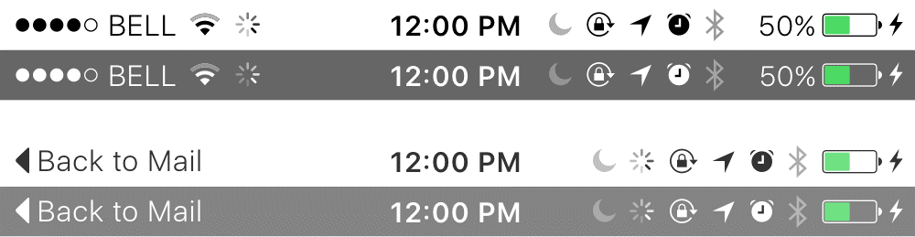Те уведомления которые всплывают сверху телефона

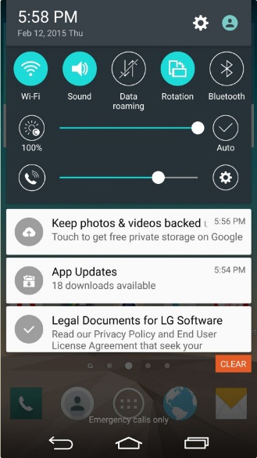

Это уведомления, которые позволяют информировать пользователей о различных событиях в приложении, например, как новые сообщения, обновление приложений и т.д.

Пользователи могут всячески взаимодействовать с этими уведомлениями, могут нажать на уведомление, чтобы перейти в приложение, выполнить предложенное действие. Так же эти уведомления могут содержать действия, которые можно выполнить напрямую из уведомления (ответить на сообщение или звонок, или другие операции).

Хорошей практикой использования является:

- Если нажимать на уведомление перекидывает на приложение

- Если несколько уведомлений, то складывать их в одно уведомление, а не создавать отдельные.

- Всегда убирать из статус-бара уведомления, с которыми пользователь уже ознакомился и произвел соответствующие действия.

- Показывать маленькое превью уведомления при его создании в свёрнутом статус-баре

- Позволять пользователю отключать уведомления в настройках приложения.

- Использовать иконки, обозначающие принадлежность уведомления определённому приложению. Иконки делать монохромными. Для этого рекомендуется воспользоваться специальным онлайн-редактором

- В случае, если событие требует непосредственной реакции пользователя — вместо уведомлений использовать диалоги.

Плохой практикой является:

- Не нужно показывать уведомления для не важных псевдо-зависящих от времени событий. Например, новости из социальных сетей.

- Нет необходимости показывать то, что уже отображено в UI приложения.

- Не стоит отображать ход низкоуровневых операций, вроде обращения к БД.

- Если приложение быстро само исправляет ошибку, то не нужно вовсе показывать эту ошибку, тем более уведомлением.

- Не показывайте уведомления о сервисах, которые пользователь не может контролировать.

- Плохим подходом является создание большого числа уведомлений, с целью напоминать пользователю о приложении, показывая постоянно его иконку и имя.

1. Уведомления **Диалоговые окна**:

Это не большое окно, которое позволяет пользователю принять решение или ввести данные, после чего пользователи смогут дальше пользоваться приложением.

То есть если необходимо принять какое-то решение или данные, то мы можем высветить диалоговое окно и запросить у него это.

Делить на 2 типа AlertDialog и Dialog Fragments.

AlertDialog – это как раз окна для показа важных сообщений, в которых и идет запрос на действие с текстом и кнопкой действия.

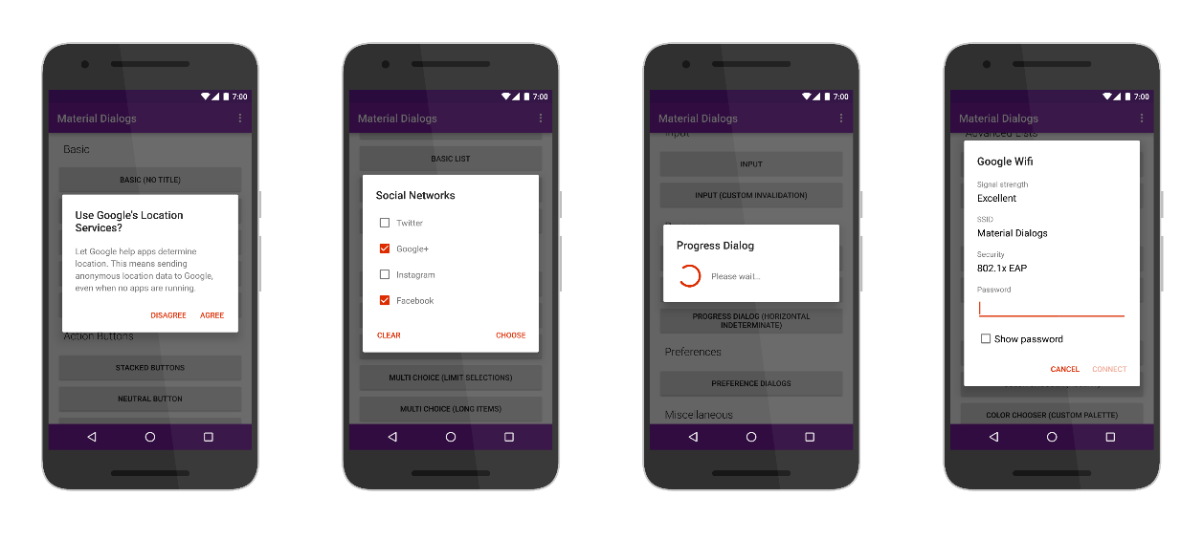Dialog Fragments – это фрагмент, для создания и размещения диалоговых окно с более сложной логикой или множеством управлением. Может в себе содержать опросы, ввод текста и другие элементы взаимодействия.

Диалоговые окна представляют собой всплывающие окна, которые блокируют текущий контекст приложения и требуют активного взаимодействия от пользователя.

1. 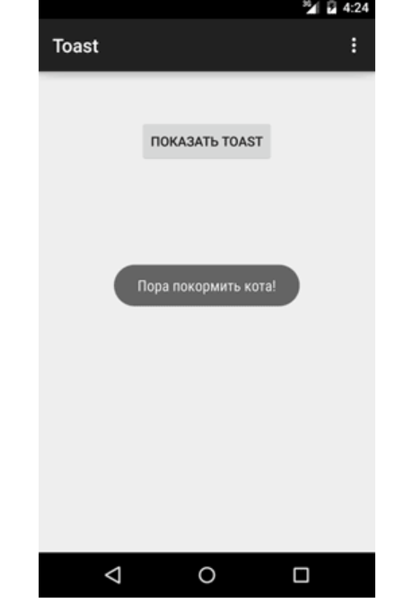Всплывающие уведомления **Toast**:

Это уведомления, которые отображают краткую информацию, которое должны привлечь внимание пользователя, но не требуют вмешательств. Уведомление Toast появляются на несколько секунд и исчезают автоматически.

В основном используются для сообщения успешных действий (по типу сохранения) ошибках или других состояниях. Не предназначен для вывода сложной информации и длительных сообщений не дает взаимодействия с пользователем.

Текущая деятельность приложения остается работоспособной для пользователя.

1. **Push-уведомления**:

По сути, они на прямую связаны с статус-баром, потому что, push присылает уведомление от приложения, а уже статус-бар отобразит его.

Push нужен для того что бы отправлять уведомления пользователю через интернет, даже если приложение может быть не активным в данный момент.

Это хорошо тем, что можно мгновенно пользователю передавать самые актуальные новости, обновления и другое, что обеспечивает прямой канал связи с пользователем, увеличивая вовлеченность и взаимодействие с приложением.

По большей части push это замена обычным смс сообщениям, так как смс платные, а через интернет можно без проблем больше инфы передать и дешевле. Можно передать звук, текст, изображение действия пользователя и другие пользовательские элементы.

Для реализации push-уведомлений используются специальные сервисы, которые централизуют необходимые приложения и налаживает отправку сообщения между клиентом и сервером.